INDEX HYPOTEČNÍCH ÚVĚRŮ | FIXINDEX
INDEX PODÍLOVÝCH FONDŮ | INDEX TYPICKÉHO INVESTORA
INDEX VOLNÝCH PENĚZ DOMÁCNOSTÍ
POV INDEX
INDEX SPOTŘEBITELSKÝCH ÚVĚRŮ
INDEX FINANČNÍ GRAMOTNOSTI
INDEX OČEKÁVANÝCH CEN PŘI PRODEJI NEMOVITOSTI

O společnosti Broker Consulting

Broker Consulting je jednou z největších společností na českém a slovenském trhu, která poskytuje služby v oblasti financí a realit. Od roku 1998 získala důvěru více než 600 000 klientů. Poskytuje také služby přes 4 000 firmám. Distribuci služeb zajišťuje přibližně 2 000 konzultantů (profesionální konzultanti, zaměstnanci, konzultanti v zapracování v ČR i SR) ve více než 100 kancelářích a 40 franšízových pobočkách OK POINT. Společnost uvedla na český a slovenský trh řadu inovací. Jednalo se například o investice do otevřených podílových fondů se zamykáním zisků nebo unikátní produkty životního dopojištění, které umožňují pojistit smrt a invaliditu za zlomek obvyklých cen. Bankovní, finanční a realitní služby společně, to je OK POINT, který přináší společnost Broker Consulting ve spolupráci s mBank a MONETA Money Bank. Více na bcas.cz, okpointy.cz, okpoint.tv a na realityspolu.cz. Navštivte také náš Facebook a LinkedIN Broker Consulting a Facebook a LinkedIN OK POINTů.

Průměrná úroková sazba u hypotečních úvěrů v květnu vzrostla na 2,15 %, cena úvěru je nyní o 30 % vyšší než před dvěma lety

Praha, 16. června 2021 – Úrokové sazby u hypoték míří už čtvrtý měsíc v řadě vzhůru. To potvrdily i aktuální výsledky Broker Consulting Indexu hypotečních úvěrů, podle kterých v květnu vzrostly průměrné sazby na úroveň 2,15 %. Odborníci očekávají, že ke konci roku se sazby mohou vyšplhat až k hranici 3 %. V důsledku rostoucích cen nemovitostí současně roste i průměrná cena hypotéky, která aktuálně dosahuje 2 925 582 korun. Před dvěma lety přitom byla o 30 % níže.

Pro letošní rok odborníci očekávají minimálně dvojí zvyšování úrokových sazeb ze strany České národní banky. „V tuto chvíli samozřejmě nelze říci, o kolik se základní sazby budou zvedat, nicméně v první vlně očekáváme zvýšení o 0,15 až o 0,25 procentních bodů. O prázdninách by se tak dosažitelná úroková sazba pro běžného klienta mohla pohybovat v rozmezí 2,3 až 2,6 % v závislosti na doplňkových službách. Ve druhé vlně se pak sazby u hypoték s 5letou fixací mohou ke konci roku blížit hranici 3 %,“ odhaduje vývoj Martin Novák, hlavní analytik Broker Consulting.

K první úpravě základních úrokových sazeb může dojít po červnovém zasedání bankovní rady ČNB. Toto zvýšení se záhy promítne i do sazeb u firemních a hypotečních úvěrů. Důvodem zvyšování základních sazeb je jednoznačně obava z dalšího růstu inflace, k níž přispívá zejména růst cen ropy na světových trzích a také problémy se sklizní u producentů ovoce a zeleniny, kteří se kvůli proticovidovým opatřením potýkají s nedostatkem pracovníků.

Zvyšování úrokových sazeb ale není to jediné, co žadatelům o hypotéku přidělává vrásky na čele. Dramaticky zdražují také nemovitosti. Evropský statistický úřad Eurostat uvádí, že růst cen nemovitostí byl koncem loňského roku v Česku čtvrtý nejvyšší v rámci celé Evropské unie. S rostoucími cenami domů a bytů roste i průměrná výše hypotečního úvěru. Podle údajů společnosti Broker Consulting činí průměrná cena hypotéky 2 925 582 korun. V roce 2019 to přitom byla částka 2 273 621 Kč – za dva roky se tak průměrná výše úvěru zvedla o 30 %.

„Za zdražováním nemovitostí v Česku lze vidět stále stejné faktory. Jednak je to nepolevující vysoká poptávka po nemovitostech k vlastnímu bydlení, či na investici, nedostatečná a zdlouhavá výstavba, ale také rostoucí ceny prací a stavebních materiálů. Na druhou stranu se domnívám, že pokud nedojde ke strmému nárůstu turistického ruchu, mohly by se ceny na trhu s nájemním bydlením stabilizovat. Vlastníci nemovitostí by tak mohli akceptovat třeba i nižší nájemné výměnou za dlouhodobé kvalitní nájemníky,“ říká Michal Koubek, ředitel OK POINTu na pražském Žižkově.

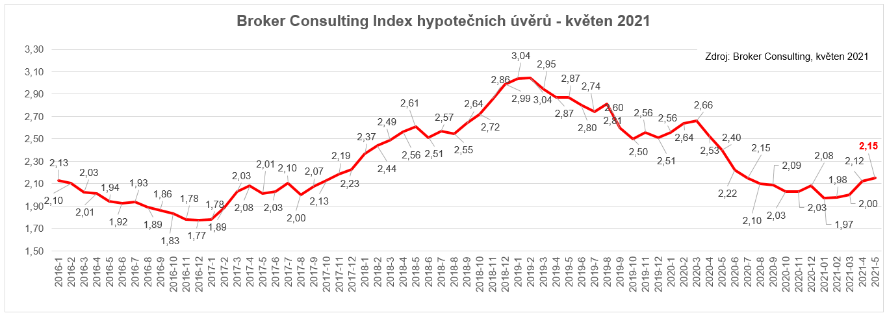

Poznámka pro média: Broker Consulting Indexy je možné volně publikovat pouze s označením „Broker Consulting Index“ (např. Broker Consulting index hypotečních úvěrů). Více informací najdete též na webu https://www.bcas.cz/onas/pro-media/.

Broker Consulting Index hypotečních úvěrů je analytický nástroj, který ukazuje průměrnou úrokovou sazbu u hypotečních úvěrů, jež zprostředkovali konzultanti Broker Consulting a pobočky OK POINT u kteréhokoli poskytovatele hypotečních úvěrů. Jedná se o vážený aritmetický průměr, kdy hlavní vahou je objem úvěru. Tedy čím vyšší úvěr, tím jeho sazba do indexu vstupuje větší vahou. Výhodou metody výpočtu je skutečnost, že se do statistiky dostávají pouze skutečně schválené úvěry, a to bez výjimky všechny. Nemůže tak dojít ke zkreslení informací a index není závislý na dodávkách třetích stran. V principu se index počítá ze sazeb, které jsou v danou chvíli pro daného klienta nejnižší na trhu nebo se nejnižší hranici přibližují, neboť klient si vybírá z mnoha možností, které mu trh v danou chvíli nabízí. A většinou si vybírá právě nejnižší sazbu úvěru, který i v jiných parametrech splňuje jejich podmínky. Broker Consulting ročně zprostředkuje úvěry v objemu přesahujícím 13 miliard korun.

Kontakt pro média:

Tereza Kunová
Specialistka PR a externí komunikace
Mobil: +420 731 537 716
E-mail: tereza.kunova@bcas.cz

